프로젝트명
교육결과서
v 1.0
yyyy.mm.dd

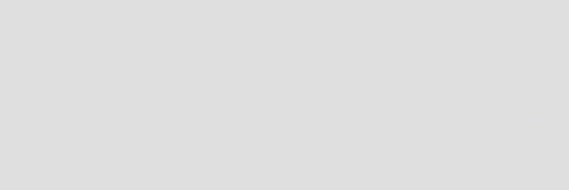

Copyright ⓒ YYYY Samsung SDS Co., Ltd. All rights reserved | Confidential

작성자
보안 | 일반/ 대외비/ 극비

문서 개정이력표
문서명 |  | 교육결과서
버전 | 날짜 | 내용 | 작성자
1.0 | yyyy.mm.dd | 최초 제정 | 홍길동

목 차

1. 목적..........................................................................3
2. 교욱 수행조직.........................................................................3
3. 교육 결과..............................................................................4
4. 상세교육 결과..........................................................................4
1. 목적
신금융정보시스템의 사용자 교육에 대한 결과를 정리한다.

2. 교육수행조직
교육수행조직은 고객측 교육지원부서와 프로젝트 교육지원조직으로 이루어져 있으며 각 조직은 교육수행방침을 설정하고 교육지원업무를 수행하며, 활동에 대한 보고 및 결과를 지원하였다.
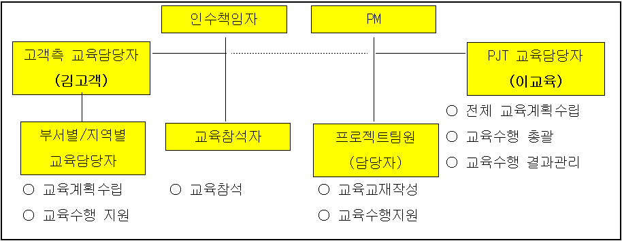

각 부서/지역별 고객담당자와 프로젝트담당자는 다음과 같다.

서브시스템 | 세부기능 | 부서별/지역 | 고객담당자 | 프로젝트담당자
총무 | 급여 | 급여부 | 김고객 | 김담당
총무 | 인사 | 인사부 | 이고객 | 이담당
수신 | 매출 | 영업(법인),대전 | 서고객 | 서담당
 |  | 부산 | 최고객 | 최담당
 |  | 광주 | 강고객 | 강담당
 | 예금 | 영업(법인),대전 | 서고객 | 서담당
 |  | 부산 | 손고객 | 손담당
 | 조회및 출력 | 영업(법인),대전 | 서고객 | 서담당
담당 | 심사 | 심사부, 대전 | 류고객 | 류담당
 | 관리 | 심사부, 대전 | 류고객 | 류담당
수신 | 매출 | 영업(법인) | 서고객 | 서담당
 | 예금 |  | 박고객 | 박담당
 | 통장인쇄 |  | 양고객 | 양담당
 | 조회 및 출력 |  | 차고객 | 차담당

3. 교육결과
교육계획서에 의거하여 교육을 실시하였다. 총6개 강좌 중 5개 강좌는 계획대로 수행되었고, 1개 강좌는 자체교육 수행으로 하여 폐강되었다. 대상자36명 중 33명 참석(3명 결석)하였으며, 교재는 총 38부 배포되었다.

서브시스템 | 세부기능 | 대상자 | 교육내용 | 교육일정 | 강사 | 교육장 | 교재배포수 | 참석자 | 비고
총무 | 급여 | 급여담당자  2명 | 급여시스템에 대한 사용법 | 7/1 2:00-4:00 | 김강사 | 5층 회의실 | 2부 | 2명
총무 | 인사 | 인사담당자 10명 | 인사시스템에 대한 사용법 | 7/1 4:00-6:00 | 이강사 | 5층 회의실 | 10부 | 10명
수신 | 매출 | 영업(법인),대전 12명 | 수신시스템 중 매출업무에 대한 사용법 | 7/3 1:00-3:00 | 박강사 | 대전지사  3층 중강당 | 12부 | 10명(2명 결석)
 |  | 부산 5명 | 수신시스템 중 매출업무에 대한 사용법 | 7/4 1:00-3:00 | 최강사 | 부산지사  2층 회의실 | 5부 | 5명
 |  | 광주 7명 | 수신시스템 중 매출업무에 대한 사용법 | 7/5 10:00-12:00 | 신강사 | 광주지사  1층 회의실 | 4부 | 4명(1명 결석)
 | 예금 | 영업(법인),대전 5명 | 예금업무에 대한 사용법 | 7/3 3:00-5:00 | 박강사 | 대전지사  3층 중강당 | 5부 |  | 폐강. 자체교육키로 함

4. 상세교육결과
첨부1. 교육참석자명단을 참조

감사합니다.
대표전화: +82-2-3429-2114
E-mail: sdspr@samsung.com
http://www.sds.samsung.co.kr
상기 문서에 대한 저작권을 포함한 지적재산권은 삼성SDS(주)에게 있으며,
삼성SDS(주)가 명시적으로 허용하지 않은 사용, 복사, 제3자에의 공개, 배포는
엄격히 금지되며. 삼성SDS(주)의 지적재산권 침해에 해당됩니다.
Copyright ⓒ YYYY Samsung SDS Co., Ltd. All rights reserved | Confidential

